１ 対象事業の概要

1-1 関西国際空港の概要
関西国際空港は、大阪湾南東部 泉州沖約５キロメートルの海上に位置している。昭和62年１月に工事に着工し、平成６年９月に開港した。平成11年７月に２期工事に着工し、平成19年８月にＢ滑走路がオープンした。
関西国際空港の概要を表1-1に、位置を図1-1に、主要施設の配置を図1-2に示す。

表1-1 関西国際空港の概要
 | １期 | ２期
空港島面積 | 約510ha | 約545ha(うち竣功済約525ha)
滑走路 | Ａ(第１)滑走路  長さ 3,500ｍ、幅 60ｍ | Ｂ(第２)滑走路  長さ 4,000ｍ、幅 60ｍ
空港連絡橋 | 道路・鉄道併用橋 長さ 3,750ｍ

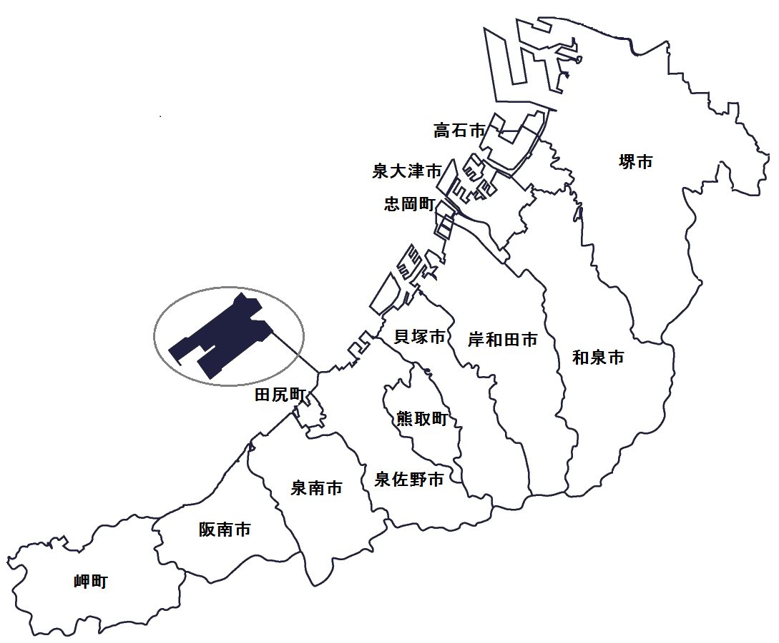
図1-1 関西国際空港の位置
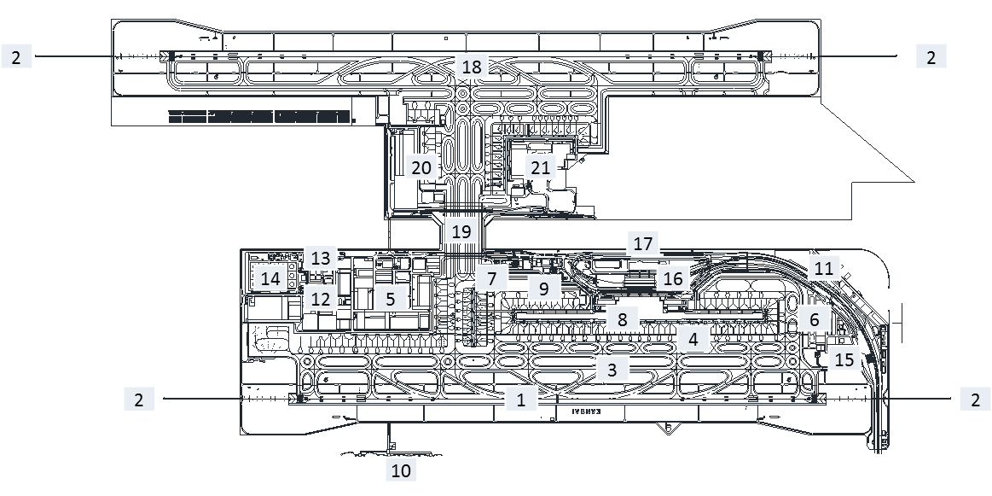

図1-2 関西国際空港の主要施設の配置

1-2 空港の運営状況及び工事の進捗状況
令和６年度における関西国際空港の運営概況（日平均）を、表1-2に示す。国際線旅客便の乗入便数及び国際線旅客数が年度として過去最高を記録した。年度平均では乗入便数は272.4便（国際線207.2便、国内線65.1便）で前年度比117％、航空旅客数は87,100人（国際線約68,700人、国内線約18,400人）で前年度比123％、貨物量は2,117トン（国際約2,085トン、国内約32トン）で、前年度比106％などとなっている。
また、開港以来の航空機発着回数及び旅客数の推移を図1-3に示す。

表1-2 関 西 国 際 空 港 の 運 営 概 況（日平均）
（出典：関西エアポート株式会社の毎月のプレス発表資料を加工）

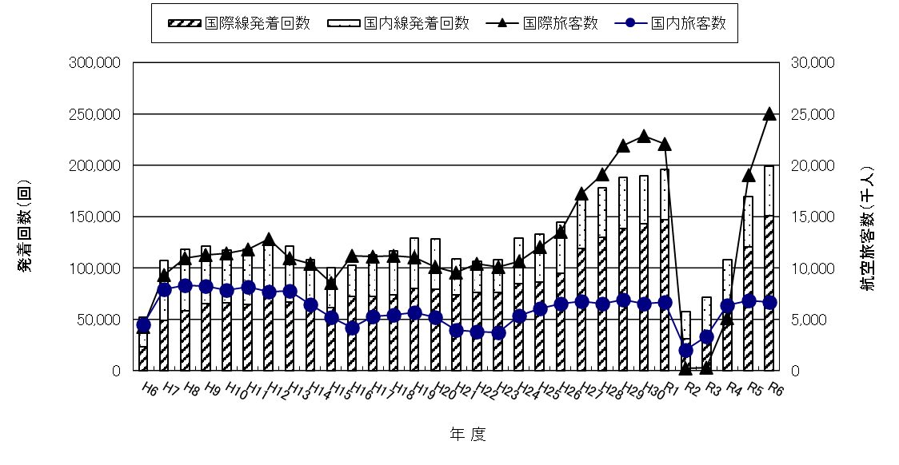

図1-3 航空機発着回数及び旅客数の推移

令和６年度の工事実施状況については、用地造成工事及び泉州港工事はなかった。
1-3 事業者が講じた環境保全上の措置
空港の運用及び工事の実施にあたり、令和6年度中に事業者が講じた環境保全上の主な措置は、以下のとおりである。
- 空港の運用に関する事項
令和5年3月に策定した環境計画「環境ビジョン2050・環境目標2030」のもと、関西国際空港の官公署や事業者で構成する「KIX エアポート環境推進協議会」ならびに空港設置管理者が設置する「空港脱炭素化推進協議会」と協力しながら、空港における環境負荷低減に向けた取組を推進している。

- 大気質関係
- 駐機中の航空機からの大気汚染物質排出量の削減を図るため、エアラインに対し、GPU（航空機用地上動力設備）設置スポット利用機のGPU利用を促進しAPU（補助動力装置）の使用時間短縮の働きかけを行っている。
- EV（電気自動車）、FCV（燃料電池自動車）、FCFL（燃料電池フォークリフト）等の低炭素車両の導入を推進している。空港内事業者の協力のもと、令和4年3月に大阪府下で初めてとなるFCバスを導入。FCFLについては現在21台が稼働中。
- ZEV（Zero Emission Vehicle）の利用普及のため、空港内の駐車場にEV用充電器の設置や優先駐車枠のマーキングを実施している。
- 令和6年にエアバスならびに川崎重工業株式会社と水素を動力とする航空機の導入・運航の実現に向けて協働するための覚書を締結し、今後開発が予定される水素燃料航空機の導入に向けたインフラ整備のフィージビリティ・スタディを行うなど、航空分野における脱炭素化にも貢献していく。
- 令和7年1月のAOC（航空会社運営協議会）総会にて、航空機からのCO₂排出削減として、駐機中のGPU利用（AIPの順守）、SAF（Sustainable Aviation Fuel / 持続可能な航空機燃料）の使用、低燃費型航空機への更新、運航方式の改善を依頼するとともに、同年春から供給が開始される国産SAF第1号についても情報提供を行った。

- 水質関係
- 空港内の各施設から出る生活排水は、空港内にある浄化センター（排水処理施設）で高度処理をし、厳格な水質管理を行うことで法基準を十分満たした水質で放流している。
- 生活排水以外の特殊排水は、各排出事業所の除害施設により前処理を行い、さらに浄化センターにおいて高度処理をしている。

- 騒音関係
- 航空機騒音の低減を図るため、06運用の着陸機に対してディレイドフラップ方式^{※１}及びディレイドギアダウン方式^{※２}を導入している。
※１ ディレイドフラップ方式：着陸時のフラップを下げる時期を遅らせ機体の空気抵抗を少なく
することで、エンジンの必要推力を減らし騒音の低減を図る措置。
※２ ディレイドギアダウン方式：着陸時のギアダウン（車輪を出す）を行う時期を遅らせ機体
の空気抵抗を少なくすることで、エンジンの必要推力を減らし騒音の低減を図る措置。
- 令和4年9月の第12回関西3空港懇談会において年間発着回数30万回をめざすことが合意され、令和5年6月に国から新たな飛行経路案が示された。これを受け、令和6年1月に、大阪府・兵庫県・和歌山県共同で設置した有識者による環境検証委員会より中間とりまとめが公表された。本とりまとめにおいて、環境監視体制等の強化が地域に対して提案された。これを踏まえ、令和7年3月20日より新しい環境監視体制での騒音及び航跡の監視等を開始した。
- 令和7年1月のAOC総会にて、新しい環境監視体制で行う航跡のホームページ公表について説明を行った。また、同年2月のAOC総会にて、高度・経路についてAIP順守の要請を行った。

- 消費エネルギーの削減
- 空港施設に、高効率熱源・空調機、LED照明、Low-eガラスなど省エネルギー技術の導入を進めている。さらに、フライトスケジュールに応じた空調運転や、BEMS（ビルエネルギー管理システム）による照明・空調機器の最適運転など、消費エネルギー削減に向けた運用改善に取り組んでいる。
- 令和2年1月から第2ターミナルビルの屋根の上に自家消費用の太陽光パネルを新たに設置し運用している。また、2期島のB滑走路南側誘導路拡張予定地沿いの土地及び貨物上屋棟の屋根では、空港関連事業者がこれらの場所を賃借し太陽光発電を行っている。更に、令和7年2月には、オンサイト型PPA方式を採用した新たな自家消費用の太陽光発電施設「KIX Sora×Solar」（読み方：そら・ソーラー）による発電と電力供給を開始した。
- そらパーク内に小形風力発電機を導入して街灯の電力に活用している。

- 廃棄物量、プラスチック使用量の削減
- 空港施設から排出される廃棄物や航空貨物の梱包材の分別回収・リサイクルなどを実施し、廃棄物の減量化、再資源化を推進している。
- 廃プラスチックを削減するため、令和2年4月に直営の免税店や物販店におけるショッピングバッグを紙や生物由来の素材に切り替えた。また、空港内事業者との協議会を通じ、使い捨てプラスチック利用削減の働きかけを実施している。
- 令和4年に国産SAFの大規模生産に向けた協力に関する基本合意書を日揮ホールディングス株式会社、株式会社レボインターナショナル及び合同会社SAFFAIRE SKY ENERGYと締結し、関西3空港からの廃食用油を原料に、大規模生産第1号となる国産SAFの製造・供給開始をめざして取り組んできた。令和7年5月から、関西空港において、実用化された国産SAFの旅客便への供給が開始された。

- 上水使用量の削減
- 空港内の排水を浄化センターで高度処理した水を中水としてトイレ洗浄水に再利用している。
- 手洗い場への自動水栓の導入や、トイレ改修時に節水型を採用するなど、節水に向けた取組を行っている。
- 自動水栓の水量の最適化など、節水オペレーションにつとめている。

- その他
- 空港のためのカーボン管理認証制度の世界標準であるACA（Airport Carbon Accreditation：空港カーボン認証）のレベル2（空港管理会社としてCO₂排出量の削減に取り組む）を平成28年度に国内空港で初めて取得した。平成30年度にはレベル3（空港内事業者と協力してCO₂排出量削減に取り組む）の取得を達成し、令和3年11月にはレベル4（絶対量でのCO₂排出量の削減目標と空港内事業者とのCO₂排出量の削減目標の設定）を国内空港で初めて取得した。今後も認証の継続取得をめざしていく。
- 空港島内の景観保全及び緑化推進のため、植栽や植樹を行っている。
- 一般向けに空港の環境対策を見学してもらう空港関連ツアーを実施している。
- 航空機騒音に関する苦情及び問い合わせには、体制を整えて対応している。

- 工事の実施等に関する事項
これまでの工事の実施等にあたり、次の環境保全上の措置を講じた。
- 大気汚染対策
- 建設機械については、原則として、「排出ガス対策型建設機械指定要領（平成3年10月8日付建設省経機発第249号、最終改正平成22年3月18日付国総施第291号）」に基づき指定された排出ガス対策型建設機械の使用を義務付けるなど、大気汚染対策を実施している。

- 水質汚濁対策
- 令和6年度も水質調査を継続している。
- 周辺海域に及ぼす濁りの影響を軽減するため、南側連絡誘導路に設置した通水管を通じて、内部水面海域（1期空港島と2期空港島の間の海域）における海水交換を促進している。
- 夏場の貧酸素状態を改善するため、平成22年度に内部水面の窪地状の海底を覆砂した。

- 海域生物対策
- 豊かな海の環境を早期に創出するため、2期島では、護岸延長約13kmの90％以上の範囲に緩傾斜石積護岸を採用した。
- さらに、空港島周囲の藻類の育成状況等についての調査を3年に1回の頻度で行い、その結果等を踏まえ必要に応じて母藻の移植を行うなど、積極的に藻場造成に取り組んでおり、令和4年3月の調査では約54haの藻場が確認された。
- 令和4年12月には、育成してきた藻類によるCO₂の吸収量を定量化し、Jブルークレジットの認証・発行（103.2t-CO₂（2017～2021年度の5年分））を受けた。

- 陸生動物対策
- 休止していた鳥類調査について、令和元年度に環境監視計画に基づき調査を再開したが、COVID-19の影響による航空需要の低迷により離着陸回数が大幅に減少したため再度休止していた。航空機年間離着陸回数が20万回程度に達することから、環境監視計画に基づき令和7年度から調査を再開した。

